ЧТО ТАКОЕ ДОМАШНЕЕ НАСИЛИЕ?

«Насилие в семье — умышленные действия физического, психологического, сексуального характера члена семьи по отношению к другому члену семьи, нарушающие его права, свободы, законные интересы и причиняющие ему физические и (или) психические страдания». (Закон Республики Беларусь «Об основах деятельности по профилактике правонарушений»)
Домашнему насилию может подвергнуться любой из нас, как ребенок, так и взрослый, пожилой человек, женщина или мужчина. Супруг может проявить агрессию в отношении супруги, и наоборот, родители в отношении детей, а дети в отношении родителей, братья и сестры – по отношению друг к другу. Дети могут проявить агрессию в виде насилия по отношению к своим братьям либо сёстрам.
При общении в семье могут совершенно естественно возникать конфликты и ссоры, но не все они являются насилием.
Домашнее насилие представляет собой повторяющиеся во времени периоды множественных видов насилия (рис.1).
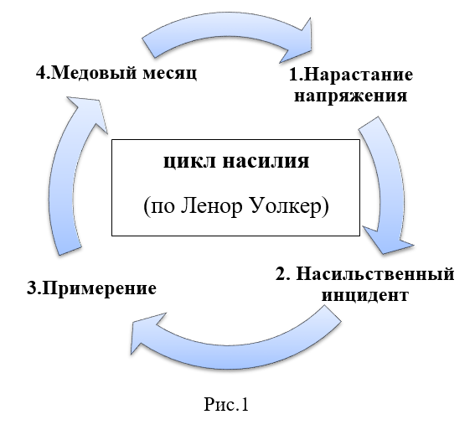
- Нарастание напряжения в семье.Возрастает недовольство в отношениях и нарушается общение между членами семьи.
- Насильственный инцидент. Происходит вспышка жестокости вербального, эмоционального или физического характера. Сопровождается яростью, спорами, обвинениями, угрозами, запугиванием.
- Примирение.Обидчик приносит извинения, объясняет причину жестокости, перекладывает вину на пострадавшую(-его), иногда отрицает произошедшее или убеждает пострадавшую (-его) в преувеличении событий.
- Спокойный период в отношениях («медовый месяц»).Насильственный инцидент забыт, обидчик прощен. Фаза называется «медовый месяц» потому, что качество отношений между партнёрами на этой стадии возвращается к первоначальному.
После «медового месяца» отношения возвращаются на первую стадию, и цикл повторяется. С течением времени каждая фаза становится короче, вспышки жестокости учащаются и причиняют больший ущерб. Пострадавшая (-ий) не в состоянии урегулировать ситуацию самостоятельно. (Домашнее насилие как проблема современного общества. Пазухина С. В., Фокин И. В., Фуртаева Е. И., НОУ ВПО Тульский институт управления и бизнеса, г. Тула).
Следует отметить, что очень сложно действовать трезво и осознанно в данной ситуации. Когда угроза исходит со стороны самых близких людей, требуется огромное мужество, чтобы принять решение и прекратить ситуацию агрессии. Для этого зачастую приходится обратиться за помощью к специальным службам. Стыд от того, что это происходит с тобой, и страх, что узнают родственники, соседи или коллеги по работе, зачастую останавливает от разрешения проблемы. Более того, в нашем обществе сложилось устойчивое мнение, что о проблемах, которые происходят в стенах дома, нужно молчать. Многие обычно так и поступают: молча терпят и ждут, когда всё наладится. К сожалению, однажды проявившееся насилие вероятнее всего повторится, и не раз. В этом главное отличие домашнего насилия от обычного межличностного конфликта. Принятие решения – раз и навсегда покончить с ситуацией насилия у себя дома – избавит от дальнейших страданий.

